**Instituto de Ciencias y Medicina Integrativa S.C.**

Departamento de Acupuntura Neurofisiológica y Psiconeuroinmunologia

Dr. Salvador Quiroz González

**CURSO ONLINE**

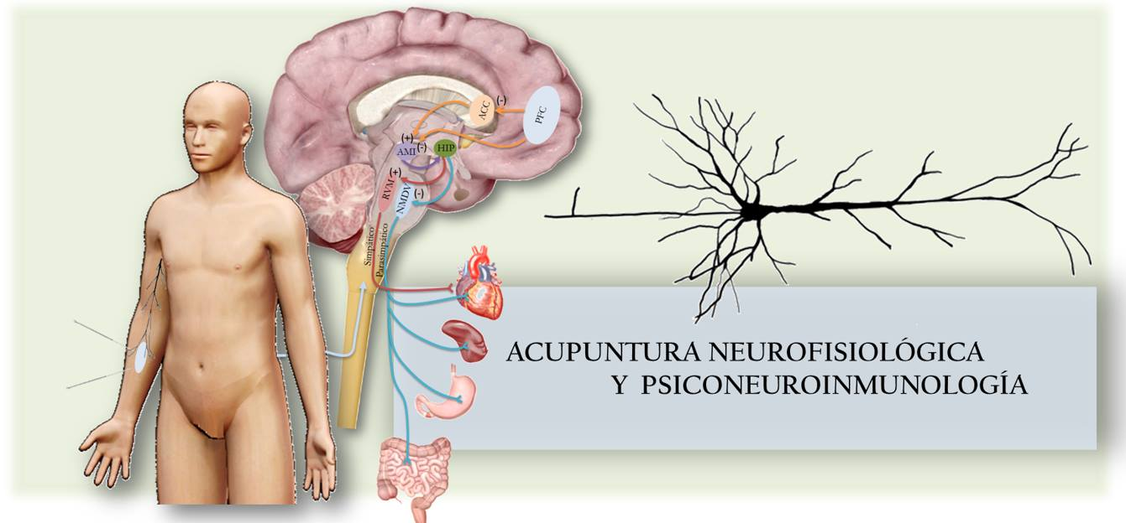

**ACUPUNTURA NEUROFISIOLÓGICA Y MOLECULAR**

**ESPECIALIZACIÓN**

**Psiconeurobimodulación por Estimulación Nerviosa Percutánea  (PENP).**

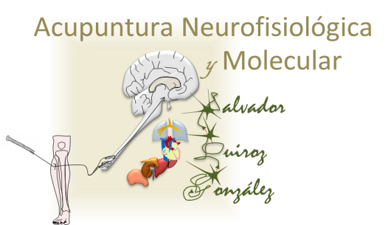

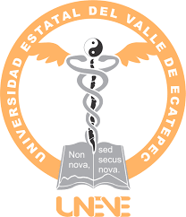

**ESPECIALIZACIÓN**

**Acupuntura Neurofisiológica y**

**Psiconeurobiomodulación por Estimulación Nerviosa Percutánea  (PENP).**

**ACTIVIDADES**

**1.1 Filosofía y conceptualización de salud en la Medicina Tradicional China**

|  |
| --- |
| **1. ¿Qué entiende por pensamiento sistémico?**  R: a todo aquello que se refiere a la observación y análisis de procesos que se suscitan en la naturaleza  **2. Ejemplifique algunos procesos antagónicos y complementarios que se suscitan en la naturaleza**  R: el cambio de estaciones del año y el cambio del día a la noche  **3. Mencione los cuatro contenidos del Yin-Yang y descríbalos brevemente** |
| a) Oposición: todo elemento o proceso de la naturaleza que presenta características contrarias. |
| b) Interdependencia: cada una de las partes dependen una de la otra |
| c)Crecimiento y decrecimiento: dos partes opuestas de cada fenómeno que se encuentran en un cambio constante |
| d) Intertransformacion : Las dos partes opuestas pueden transformarse en la parte contraria una vez que alcanzan sus máximos o mínimos. |

4. ¿**En términos de la MTC como se describe el concepto de salud**?

R: cuando el ser humano encuentra el balance de su energía y la sangre fluyendo sin interrupciones a través del sistema de canales de acupuntura conectando el exterior con el interior.

**5. ¿Qué representa el siguiente símbolo de la MTC?**

R:taijitu de la actualidad que representa ala yin y al yang

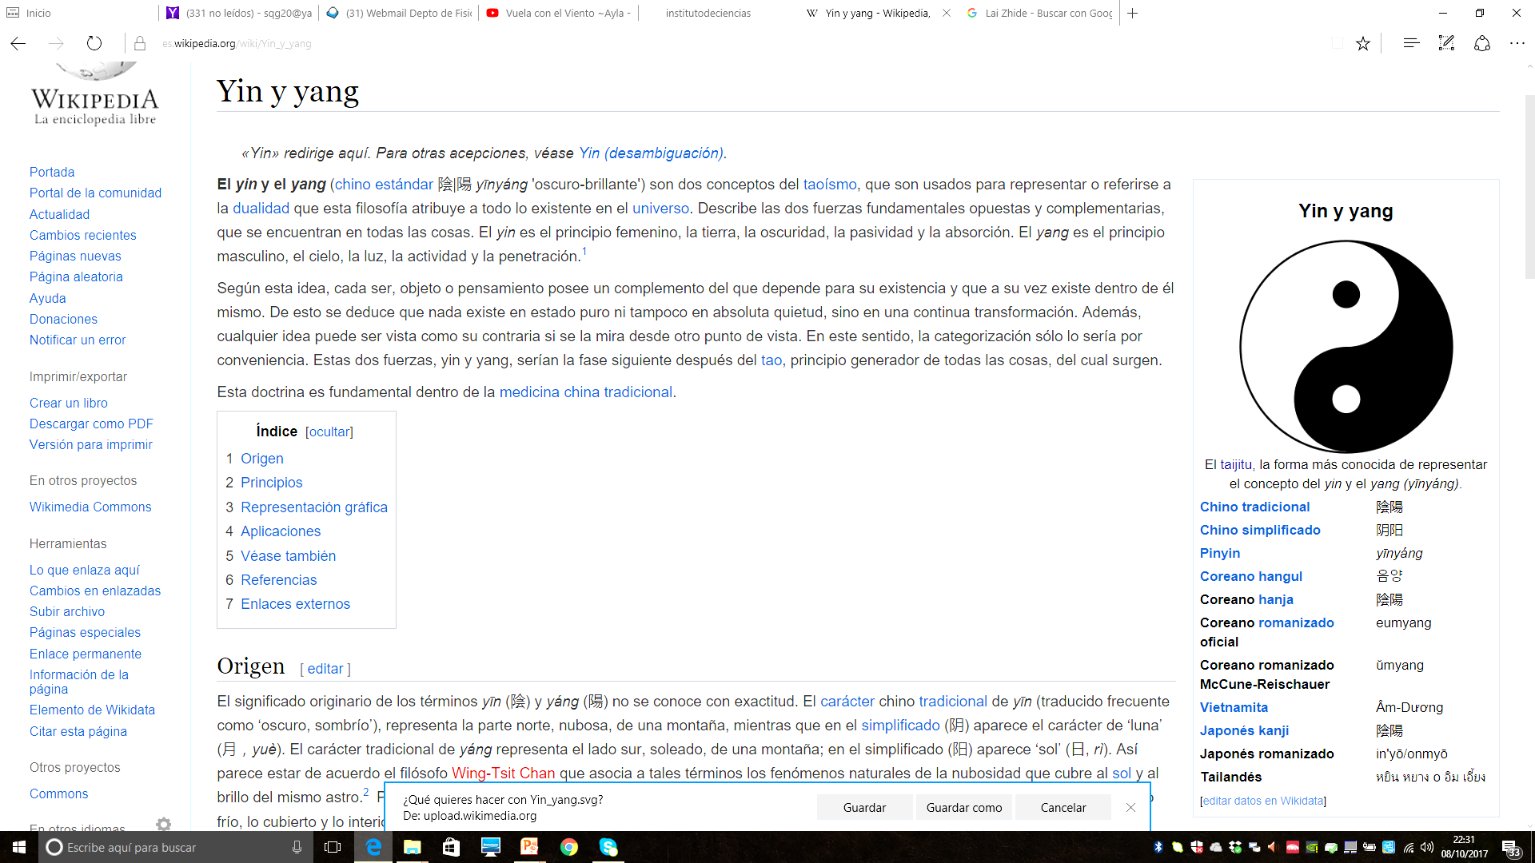

**6. ¿Describa algunos procesos cíclicos que ocurren en el organismo?**

R: la tensión arterial durante la noche disminuye y durante el día aumenta, la producción de melatonina durante el sueño aumenta y cuando se está despierto disminuye, el cortisol cuando estamos despiertos aumento y dormidos disminuye.

**7. ¿Mencione las características que comparten los elementos de la naturaleza con los órganos-vísceras según la TCM?**

R:La madera: se representa como un árbol el cual almacena la sabia que es repartida a todo el cuerpo haciendo referencia al hígado que es encargado de enviar sangre a todo el cuerpo.

El fuego : nos habla de la movilización de partículas lo que hace referencia al corazón que nos ayudara a la movilización de la sangre y la energía desde la parte motriz.

La tierra : representa a todo aquello que representa la fuente de nutrientes para los árboles en este caso hacemos referencia a la nutrición de los tejidos a través de la transformación de los nutrientes a través del bazo.

El metal: el cual se caracteriza por captar el oxígeno y ser una barrera de protección representándose en los pulmones por la captación del oxigeno y la piel como barrera.

El agua : como aquel elemento que disminuye las altas concentraciones oxigeno indispensable para la producción de nutrientes en la tierra. Por lo que en el cuerpo es representado como el riñon por el manejo de liquidos y la producción de la medula y el control de los huesos

**8. ¿Cómo describe la MTC el concepto de enfermedad?**

R:El desequilibrio por exceso y/o deficiencia que conlleva a un exceso de qi o bien inversión del qi.

**9. ¿Qué son los síndromes según la MTC?**

R:conunto de signos y síntomas dados por un desequilibrio de qi

**10. ¿En que consiste la diferenciación sindromática?**

R:identificar cual es la evolución del paciente

**11. ¿En términos de la MTC cuál es el principio terapéutico de la acupuntura?**

R: reestablecer el flujo correcto de la energía y sangre en los canales de acupuntura y

zang-fu

Y promover la actividad biológica y espiritual de los zang fu